# JavaScript学习资料

一、JavaScript(JS)教程：

<http://www.w3school.com.cn/js/index.asp>

<http://www.runoob.com/js/js-tutorial.html>

二、什么是JavaScript(JS)？

JavaScript 是属于网络的脚本语言！工作在客户端，依靠浏览器解释执行。也就是说不用发布到服务器，也能在客户端打开执行。

JavaScript 是可插入 HTML 页面的编程代码。JavaScript 插入 HTML 页面后，可由所有的现代浏览器执行。JavaScript web 开发人员需要掌握的内容主要包括：

1）HTML 定义了网页的内容

2）CSS 描述了网页的布局

3）JavaScript 网页的行为

通常情况下，JS是要与HTML、CSS结合起来使用，完成UI前端的交互性开发，提升用户的使用体验。因此，需要掌握HTML 和 CSS 基础。

三、第一个简单JS案例

<http://www.runoob.com/try/try.php?filename=tryjs_events>

<!DOCTYPE html>

<html>

<head>

<meta charset="utf-8">

<title>菜鸟教程(runoob.com)</title>

<script>

function displayDate(){

document.getElementById("demo").innerHTML=Date();

}

</script>

</head>

<body>

<h1>我的第一个 JavaScript 程序</h1>

<p id="demo">这是一个段落</p>

<button type="button" onclick="displayDate()">显示日期</button>

</body>

</html>

JavaScript程序必须包含在<script></script>标签内才会生效。

<p id="demo">里面的id是用来标识html元素的。

Onclick是一个事件，点击时发生

Function是定义一个函数。

Document是指当前的整个文档

document.getElementById("demo")是指根据id找到文档里相应的元素。

innerHTML是元素的属性。

Date()是日期函数，会调用系统当前日期。

四、HTML DOM （<http://www.runoob.com/js/js-htmldom.html>）

通过 HTML DOM，可访问 JavaScript HTML 文档的所有元素。

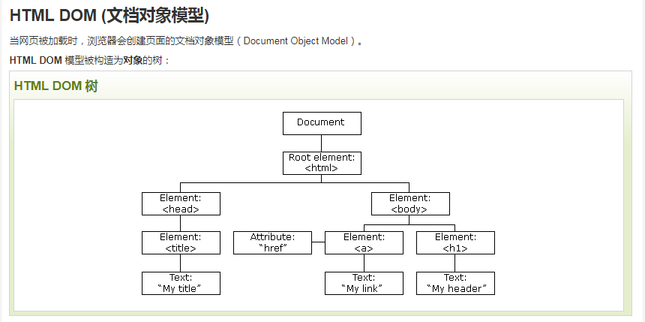

1. JavaScript 能够改变页面中的所有 HTML 元素
2. JavaScript 能够改变页面中的所有 HTML 属性
3. JavaScript 能够改变页面中的所有 CSS 样式
4. JavaScript 能够对页面中的所有事件做出反应
5. 查找元素
6. 通过 id 找到 HTML 元素

var x=document.getElementById("intro");

1. 通过标签名找到 HTML 元素

（<http://www.runoob.com/try/try.php?filename=try_dom_getelementsbytagname>）

var x=document.getElementById("main");

var y=x.getElementsByTagName("p");

<!DOCTYPE html>

<html>

<head>

<meta charset="utf-8">

<title>菜鸟教程(runoob.com)</title>

</head>

<body>

<p>你好世界!</p>

<div id="main">

<p> DOM 是非常有用的。</p>

<p>该实例展示了 <b>getElementsByTagName</b> 方法</p>

</div>

<script>

var x=document.getElementById("main");

var y=x.getElementsByTagName("p");

document.write('id="main"元素中的第一个段落为：' + y[0].innerHTML);

</script>

</body>

</html>

可以看到根据标签p来查找元素放到了y里。有多个标签p，按数组读取。

1. 通过类名找到 HTML 元素

http://www.runoob.com/try/try.php?filename=try_dom_getelementsbyclassname

var x=document.getElementsByClassName("intro");

<!DOCTYPE html>

<html>

<head>

<meta charset="utf-8">

<title>菜鸟教程(runoob.com)</title>

</head>

<body>

<p class="intro">你好世界!</p>

<p>该实例展示了 <b>getElementsByClassName</b> 方法!</p>

<script>

x=document.getElementsByClassName("intro");

document.write("<p>文本来自 class 为 intro 段落: " + x[0].innerHTML + "</p>");

</script>

<p><b>注意：</b>Internet Explorer 8 及更早 IE 版本不支持 getElementsByClassName() 方法。</p>

</body>

</html>

1. 改变 HTML（<http://www.runoob.com/js/js-htmldom-html.html>）
2. document.write() 可用于直接向 HTML 输出流写内容。
3. 修改 HTML 内容的最简单的方法是使用 innerHTML 属性。document.getElementById(id).innerHTML=新的 HTML。
4. document.getElementById(id).attribute=新属性值，改变 HTML 属性。
5. 改变CSS（<http://www.runoob.com/js/js-htmldom-css.html>）
6. 改变 HTML 样式

document.getElementById(id).style.property=新样式

<!DOCTYPE html>

<html>

<head>

<meta charset="utf-8">

<title>菜鸟教程(runoob.com)</title>

</head>

<body>

<p id="p1">Hello World!</p>

<p id="p2">Hello World!</p>

<script>

document.getElementById("p2").style.color="blue";

document.getElementById("p2").style.fontFamily="Arial";

document.getElementById("p2").style.fontSize="larger";

</script>

<p>以上段落通过脚本修改。</p>

</body>

</html>

1. HTML DOM 事件（<http://www.runoob.com/js/js-htmldom-events.html>）

HTML 事件的例子：

1. 当用户点击鼠标时onclick

<!DOCTYPE html>

<html>

<body>

<h1 onclick="this.innerHTML='Ooops!'">点击文本!</h1>

</body>

</html>

1. 当网页已加载时onload （<http://www.runoob.com/try/try.php?filename=tryjs_events_onload>）

onload 和 onunload 事件会在用户进入或离开页面时被触发。

onload 事件可用于检测访问者的浏览器类型和浏览器版本，并基于这些信息来加载网页的正确版本。

onload 和 onunload 事件可用于处理 cookie。

<body onload="checkCookies()">

<!DOCTYPE html>

<html>

<head>

<meta charset="utf-8">

<title>菜鸟教程(runoob.com)</title>

</head>

<body onload="checkCookies()">

<script>

function checkCookies(){

if (navigator.cookieEnabled==true){

alert("Cookies 可用")

}

else{

alert("Cookies 不可用")

}

}

</script>

<p>弹窗-提示浏览器 cookie 是否可用。</p>

</body>

</html>

1. 当鼠标移动到元素上以及移出时onmouseover 和 onmouseout 事件
2. 首先当点击鼠标按钮时，会触发 onmousedown 事件，当释放鼠标按钮时，会触发 onmouseup 事件，最后，当完成鼠标点击时，会触发 onclick 事件。<http://www.runoob.com/try/try.php?filename=trydhtml_event_onmousedown>

<!DOCTYPE html>

<html>

<head>

<meta charset="utf-8">

<title>菜鸟教程(runoob.com)</title>

</head>

<head>

<script>

function lighton(){

document.getElementById('myimage').src="bulbon.gif";

}

function lightoff(){

document.getElementById('myimage').src="bulboff.gif";

}

</script>

</head>

<body>

<img id="myimage" onmousedown="lighton()" onmouseup="lightoff()" src="bulboff.gif" width="100" height="180" />

<p>点击不释放鼠标灯将一直亮着!</p>

</body>

</html>

1. 当输入字段被改变时onchange 事件http://www.runoob.com/try/try.php?filename=tryjsref_onchange

<!DOCTYPE html>

<html>

<head>

<meta charset="utf-8">

<title>菜鸟教程(runoob.com)</title>

</head>

<head>

<script>

function myFunction(){

var x=document.getElementById("fname");

x.value=x.value.toUpperCase();

}

</script>

</head>

<body>

输入你的名字: <input type="text" id="fname" onchange="myFunction()">

<p>当你离开输入框后，函数将被触发，将小写字母转为大写字母。</p>

</body>

</html>

五、JS引用

http://www.runoob.com/js/js-howto.html

1）在 <head> 或者 <body> 的JavaScript。

<head>

<script>

function myFunction()

{

document.getElementById("demo").innerHTML="我的第一个 JavaScript 函数";

}

</script>

</head>

<body>

<h1>我的 Web 页面</h1>

<p id="demo">一个段落</p>

<button type="button" onclick="myFunction()">尝试一下</button>

<script>

function myFunction()

{

document.getElementById("demo").innerHTML="我的第一个 JavaScript 函数";

}

</script>

</body>

2）外部的 JavaScript，外部文件通常包含被多个网页使用的代码。外部 JavaScript 文件的文件扩展名是 .js。

<html>

<body>

<script src="myScript.js"></script>

</body>

</html>

六、JS语法